ΦΥΛΛΟ ΕΡΓΑΣΙΑΣ
Του/της …………………………………………………………………………………………………………………
ΣΤΟΧΟΣ Nα γίνει επαναληπτική άσκηση του αλφάβητου στα κεφαλαία γράμματα.

Να συμπληρώσετε το γράμμα που λείπει από το όνομα του ζώου που υπάρχει επάνω.

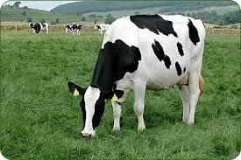 | 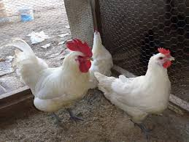 | 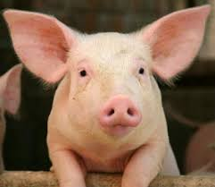 | 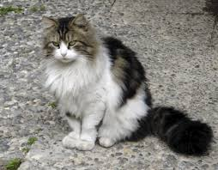 | 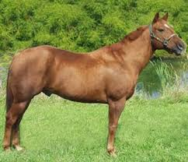 | 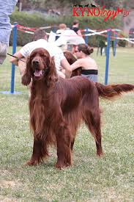
ΑΓΕΛΑΔΑ | ΚΟΤΑ | ΓΟΥΡΟΥΝΙ | ΓΑΤΑ | ΑΛΟΓΟ | ΣΚΥΛΟΣ
…..ΓΕΛΑΔΑ | …..ΟΤΑ | …ΟΥΡΟΥΝΙ | ……ΑΤΑ | …..ΛΟΓΟ | …..ΚΥΛΟΣ
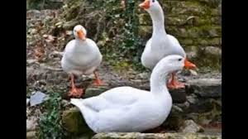 | 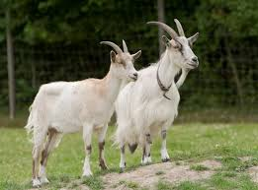 | 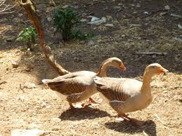 | 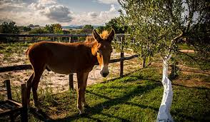 | 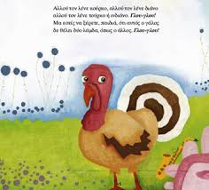 | 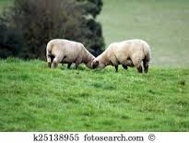
ΠΑΠΙΑ | ΚΑΤΣΙΚΙ | ΧΗΝΑ | ΓΑΙΔΑΡΟΣ | ΓΑΛΟΠΟΥΛΑ | ΠΡΟΒΑΤΟ
…..ΑΠΙΑ | …..ΑΤΣΙΚΙ | ….ΗΝΑ | …..ΑΙΔΑΡΟΣ | …ΑΛΟΠΟΥΛΑ | ….ΡΟΒΑΤΟ

